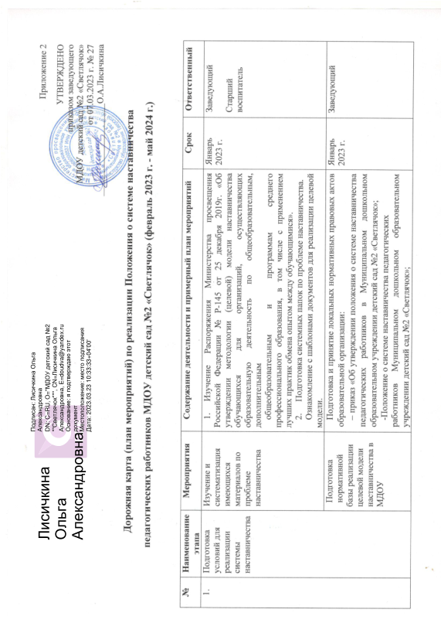Приложение 2

 |  |  | –Дорожная карта (план мероприятий) по реализации  - приказы о закреплении наставнических пар/групп с письменного согласия их участников на возложение на них дополнительных обязанностей, связанных с наставнической деятельностью (по объектам).  - подготовка персонализированных программ наставничества и др. | Январь  2023 г. | Заведующий
 |  | Выбор форм и программ наставничества исходя из потребностей МДОУ | - Проведение мониторинга по выявлению предварительных запросов от потенциальных наставляемых и о заинтересованных в наставничестве педагогов внутри МДОУ.  - Проведение административного совещания по вопросам реализации целевой модели наставничества. Выбор форм и программ наставничества. | Январь 2023 г.  Февраль 2023 г. | Старший воспитатель  Заведующий
2. | Формирование банка наставляемых | Сбор данных о наставляемых | 1. Проведение анкетирования среди педагогов, желающих принять участие в программе наставничества.  2.Сборинформацииопрофессиональныхзапросахпедагогов.  3.Формирование банка данных наставляемых, обеспечение согласий на сбор и обработку персональных данных.  4.Сбор дополнительной информации о запросах | Февраль 2023 г. | Старший воспитатель  .
3. | Формирование базы наставников | Сбор данных о наставниках | - Проведение анкетирования среди потенциальных наставников в МДОУ, желающих принять участие в программе наставничества.  - Сбор согласий на сбор и обработку персональных данных.  3.Проведение мероприятия (круглый стол) для информирования и вовлечения потенциальных наставников. | Февраль 2023 г. | Старший воспитатель
 |  | Формирование  базы наставников | Формирование базы данных наставников из числа педагогов.
4. | Отбор и обучение наставников | Выявление наставников, входящих в базу потенциальных наставников | - 1. Провести анализ базы наставников и выбрать подходящих для конкретной программы.  2.Разработка персонализированных программ наставничества для каждой пары/группы.  3.Организация психолого-педагогической поддержки сопровождения наставляемых, не сформировавших пару или группу (при необходимости), продолжение поиска наставника/наставников. | Февраль 2023 г.  В течение учебного года | Старший воспитатель
 |  | Обучение наставников для работы с  наставляемыми | 1.Подготовитьметодическиематериалы для сопровождения наставнической деятельности.  2.Провести обучение наставников в форме консультаций и практикумов | Февраль 2023 г. | Старший воспитатель  .
5. | Формирование наставнических пар / групп | Отбор наставников и наставляемых | 1. Анализ за полненных анкет потенциальных наставников и сопоставление данных с анкетами наставляемых.  2. Организация групповой встречи наставников и наставляемых.  3.Проведение анкетирования на предмет предпочитаемого наставника/наставляемого после завершения групповой встречи.  Анализ анкет групповой встречи и соединение наставников и наставляемых в пары/ группы. | Февраль 2023 г. | Старший воспитатель
 |  | Закрепление наставнических пар / групп | - Издание приказа «О внедрении целевой модели наставничества» с указанием педагогов-наставников и наставляемых педагогов.  - Составление планов индивидуального развития наставляемых, индивидуальные траектории обучения. | Февраль 2023 г.  Февраль-Март  2023 г. | Заведующий  .  Наставники
6. | Организация и осуществление работы наставнических пар / групп | Организация комплекса последовательных встреч наставников и наставляемых | 1.Проведение первой, организационной, встречи наставника и наставляемого.  2.Проведение второй, пробной рабочей, встречи наставника и наставляемого.  3.Проведение встречи-планирования рабочего процессав рамках программы наставничества с наставником и наставляемым.  4.Регулярные встречи наставника и наставляемого.  5.Проведение заключительной встречи наставника и наставляемого. | В течение учебного года | Старший воспитатель  педагоги.
 |  | Организация текущего контроля  достижения планируемых результатов  наставниками | Анкетирование. Форматы анкет обратной связи для промежуточной оценки | В течение учебного года | Старший воспитатель  педагоги.
7. | Завершение персонализиро- ванных программ наставничества | Отчеты по итогам наставнической программы | 1.Проведение мониторинга качества реализации персонализированных программ наставничества (анкетирование-мониторинг личной удовлетворенности участием в программе наставничества).  2.Проведение мониторинга качества реализации программы наставничества.  3.Проведение итогового мероприятия (круглого стола) по выявлению лучших практик наставничества; пополнение  методической копилки педагогически практик наставничества. | Апрель  2023г.  В течении учебного года | Старший воспитатель
 |  | Мотивация и поощрения наставников | - Благодарственные письма  - Публикация результатов программы наставничества, лучших наставников, информации на сайте МДОУ | Май 2024г.  В течение учебного года | Заведующий  Старший воспитатель  .
 |  | Информационная поддержка системы наставничества | 1.Освещение мероприятий Дорожной карты на всех этапах на сайте Муниципального дошкольного образовательного учреждения детский сад №2 «Светлячок» и социальных сетях, по возможности на муниципальном и региональном уровнях.  2. Публикация результатов программы наставничества, лучших наставников на сайте МДОУ | В течение учебного года | Старший воспитатель  .

